памятка
родителям

БЕЗОПАСНОСТЬ ДЕТЕЙ

В КУПАЛЬНЫЙ СЕЗОН

Лето пора знойного солнца, отпусков, поездок на море, речку, озеро. Но вместе с этим, купание, которое доставляет детям столько удовольствия, может быть очень опасно!
Вы можете сохранить жизнь ребенка, если объясните ему элементарные правила безопасности на воде.
Правила безопасности при купании детей:
- Для плавания используйте лишь круги и жилеты, предназначенные для применения в открытых водоемах, у них должны быть толще стенки и, желательно, несколько автономных камер, чтобы ребенок не утонул при проколе одной из них.
- Всегда будьте возле ребенка, который в воде. Не отводите от него взгляда. Дошкольник может за секунду уйти под воду и захлебнуться.
- Старайтесь не брать дошкольников кататься на лодках, водных велосипедах и других плавательных средствах, это может быть опасно. Но даже если и берете малыша, всегда надевайте на него еще на берегу спасательный жилет.
- Плавайте в специально отведенных местах с чистым проверенным дном, и где есть спасатель и медицинский пункт.
- Но если вы плаваете с детьми на природе, то выбирайте чистое мелкое место с течением меньше 0,5 метра/секунду. Предварительно проверьте самостоятельно дно, оно должно быть не топким и без острых предметов. Всегда будьте возле малышей.
- Не разрешайте дошкольникам заплывать далеко от берега и нырять на мелких местах или там, где незнакомое дно.
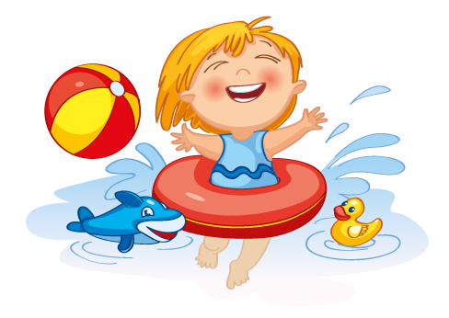
- Не допускайте грубых игр на воде: нельзя подныривать под плывущего человека, «топить» его. Подавать ложные сигналы о помощи.
ПОМНИТЕ!
Большинство несчастных случаев случается именно в тот момент,
когда взрослые на «секунду» отвлеклись!

Единая дежурно-диспетчерская служба -112

